Муниципальное бюджетное дошкольное образовательное учреждение детский сад №67 «Аистенок»

Старооскольского городского округа

**Консультация для родителей**

**на тему: «Почему ребёнок отнимает игрушки у других»**

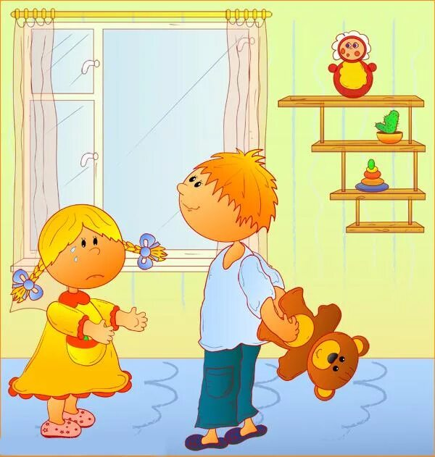

Подготовил:

Ерыгина Н.А.

воспитатель

2024учебный год

***«Для игрушки самое главное – сделать ребенка счастливым.»***

**Почему ребенок отбирает игрушки у других?**

Нежелание делиться игрушкой или стремление отобрать ее у другого имеет несколько причин.

* **Возрастные особенности.**  Ребенок считает игрушку продолжением себя, а не кого-то другого, даже если игрушка общая. При этом, если малыш поиграл игрушкой и отложил ее, а в это время другой ту же самую игрушку взял, первый воспримет это как посягательство на собственность.
* **Проблемы с коммуникацией.**  У малышей в силу возраста полноценно не развита эмпатия и эмоциональный интеллект в целом. Они не умеют поставить себя на место другого. Дети не осознают права и чувства других и не понимают, что их поступки неправильны.
* **Борьба за внимание.**  Иногда дети отбирают игрушки, чтобы привлечь внимание взрослого или другого ребенка. А еще, отбирая игрушки, они пытаются установить лидерство и показать, кто тут главный.
* **Переутомление и стресс.** Воспитанник отбирает игрушки и становится более раздражительным в непривычной обстановке, при [усталости](https://www.7ya.ru/article/Postoyanno-chuvstvuyu-ustalost-Prosto-vyspatsya-ili-k-vrachu/) или недомогании. Крайне важно подойти к вопросу адаптации неспешно и с особым вниманием.
* **Недостаток опыта ребенка.**Дети учатся через игру и взаимодействие. Если у ребенка недостаточно опыта в общении с другими детьми, он может проявлять агрессию. Малыши часто испытывают сильные эмоции — раздражение, зависть или гнев, — и не умеют адекватно с ними справляться. И тогда, неосознанно стремясь выразить эти эмоции, они отбирают игрушки у других.

**Что делать?**

Вместо того чтобы дойти до крайности в своей реакции на проявления агрессивности со стороны своего ребенка, посмотрите на него и строгим голосом скажите: «Мы не деремся (не толкаемся, не пихаемся)». Затем объясните своему ребенку, чего хотят его новые друзья. «Объясняя своему ребенку, что другой малыш тоже хочет эту игрушку и расстроен из-за невозможности получить ее, вы поможете своему ребенку понять, что у других людей тоже есть чувства. Скажите что-нибудь вроде: «Посмотри, твой друг очень расстроен. Он тоже хочет поиграть с мишкой». Исследования показали,что, начиная с 6-месячного возраста, дети способны реагировать на эмоции других людей. И ваш ребенок, без сомнения, сможет и способен на это. Помогая ему испытывать сочувствие по отношение к другим людям, вы поможете ему приобрести новых друзей, а так же приобрести навык делиться игрушками с другими детками.

* **Распознаём и понимаем эмоцию**  
  Нужно обнять своего малыша или заглянуть ему в глаза и спокойно обсудить его эмоцию: «Я вижу, что ты злишься (грустишь). Наверное, тебе очень понравилась машинка. Но это машинка мальчика, и он сам хочет играть с ней».
* **Принимаем эмоцию**  
  Поддержите ребёнка в его переживаниях: «Я знаю, как неприятно, когда не получаешь то, что хочешь. На твоём месте я бы тоже рассердилась (расстроилась)».
* **Регулируем эмоцию и устанавливаем границы**На этом шаге постарайтесь предотвратить конфликт.  
  •    Если ваш малыш пытается ударить другого ребёнка, остановите его: “Я понимаю, что ты злишься, но бить других нельзя».  
  •    Если другой ребёнок проявляет агрессию, обнимите своего малыша и спокойно скажите: «Я понимаю, что ты расстроен, но бить моего сына (мою дочку) нельзя».
* **Дайте своему ребёнку пережить эмоцию**. Пусть немного погрустит или позлится, затем дайте ему другую игрушку.
* **Предложите детям на время поменяться игрушками**. Если малыши отказываются или они по-прежнему в дурном настроении, предложите своему ребёнку другую активность.
* **Постарайтесь быть внимательным к эмоциям второго ребёнка**. Если видите, что он сильно расстроен, извинитесь. Отдайте ему его игрушку.
* **Предложите ребёнку поиграть вместе с вами.** Совместное занятие - отличный способ помириться и подружиться.